2018 m. 40–43 sav. (2018 m. spalio 1–28 d.)

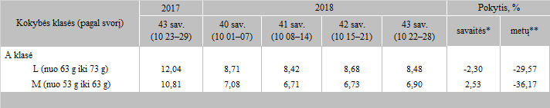

* kainos (EUR) pateiktos pagal atitinkamos datos ECB valiutos kursą

** lyginant 2018 m. 43 savaitę su 2018 m. 42 savaite

*** lyginant 2018 m. 43 savaitę su 2017 m. 43 savaite

Šaltinis: ZSRIR

[2018-11-05](https://www.vic.lt/zumpris/2018/11/05/2018-11-02-svieziu-supakuotu-kiausiniu-pardavimo-vidutines-didmenines-kainos-lenkijoje-eur-100-vnt-be-pvm-2018-m-40-43-sav/)

[Paukštienos sektoriaus užsienio rinka](https://www.vic.lt/zumpris/category/paukstienos-sektorius/paukstienos-sektoriaus-uzsienio-rinka/)